基于质控规则的业务闭环监控管理系统
项目需求

项目名称
项目名称：基于质控规则的业务闭环监控管理系统项目需求

项目内容
采购设备及数量如下：
序号 | 名称 | 配置描述 | 数量
1 | 基于质控规则的业务闭环监控管理系统 | 配置详见3.1. 基于质控规则的业务闭环监控管理系统需求 | 1套

详细功能描述

3.1.基于质控规则的业务闭环监控管理系统需求
序号 | 功能模块 | 详细要求
1 | 业务闭环运行库 | 存储闭环的配置信息以及相应节点的相应数据，用于闭环节点配置、闭环数据展现、闭环数据执行规则校验。  支持把业务系统的过程数据整合到ODS库中。
2 | 闭环规则质控库 | 存储闭环的数据质量规则库：  针对闭环数据进行相应的质控记录及记录相应的质控结果数据。
3 | 质控分析监控 | 提供各个闭环的相应的质控规则配置界面：  - 包括一致性，及时性、完整新、一致性等规则配置；  - 配置闭环执行的效率分析规则；  - 配置节点执行的耗时分析规则；
3 | 质控分析监控 | 质控分析功能：  - 节点规则达标情况分析  - 节点的耗时分析  - 异常数据查询  - 数据下钻分析功能  帮助管理人员了解相应的闭环的执行情况，找出存在问题所在的节点、以及相应的科室、人员执行情况，以及相应的明细数据查询，帮助医院找出具体的问题所在。  - 闭环监控预警功能  通过规则配置，一段时间内的闭环的执行的效率、节点缺失率达到一定阈值时，可及时通过对应环主与管理员。
4 | 闭环配置 | 提供闭环配置界面：  - 可配置质控的闭环信息  - 可配置相应的闭环节点的相关信息  - 可配置相应的质控点说明  质控规则将会基于相应的配置节点信息进行相应的规则配置。可灵活配置闭环流程中节点个数、节点名称、节点数据源等。能够灵活配置闭环质控规则，满足医院各种基于闭环流程的质控需求。  - 支持通过响应的作业配置，实现闭环质控规则的调度。
4 | 闭环配置 | 梳理医院的医疗业务各类业务闭环（包含临床类闭环，管理类闭环），按医院实际业务配置业务闭环以及质控内容。
4 | 闭环配置 | 要求实现闭环类型有：单闭环、派生闭环、多循环闭环、带审批闭环、中转闭环、条件闭环。见下图：  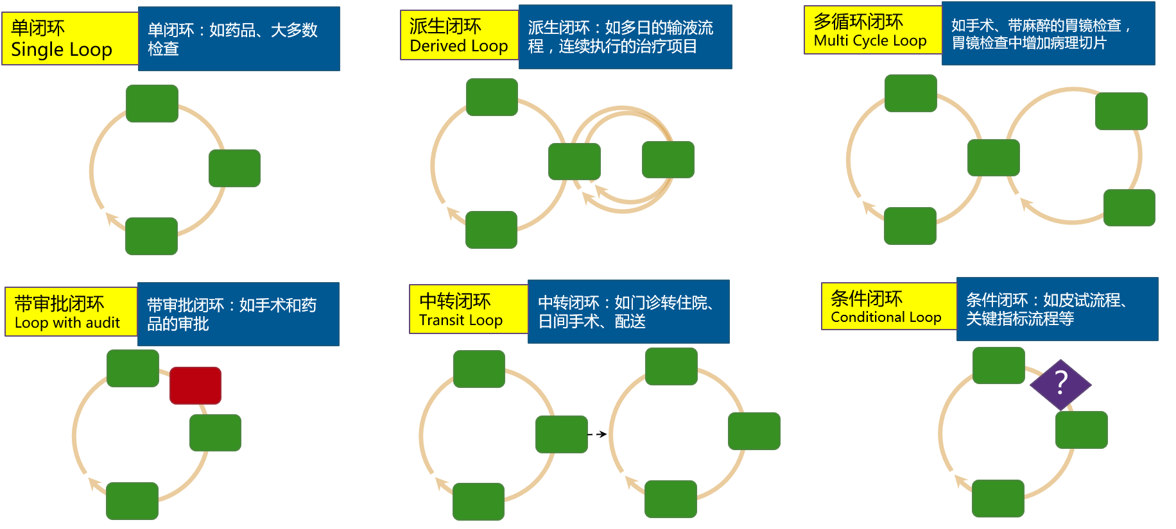
5 | 用户管理后台 | 可对院内医护人员进行闭环角色管理，限定角色及其各自的功能权限。
6 | 支持闭环示踪 | - 支持闭环检验，检查，手术等医嘱的示踪可视化，展现从医嘱开立到医嘱执行结束期间的各个节点的执行情况，包括执行人、执行时间、执行状态等。  - 支持对异常执行的闭环进行跟踪并提醒。  - 提供提醒功能，可在管理员的闭环管理面板进行查看。  - 提供对应的闭环视图，供临床业务系统调用。
7 | 管理者视图 | 管理者视图包含管理员视图，环主视图以及角色视图，通过不同的管理人员的角色来进行相应的闭环质控管理，为相应的闭环及节点质控提供相应的数据依据。

项目工期
合同签订后6个月达验收状态

集成技术及实施服务要求

项目实施期内承建商提供专职工程师2名驻扎本院，工作时间与院方工作时间一致，并且提供7*24小时响应服务。

项目承建商应为院方进行培训，包括使用培训和维护培训。承建商应提出详细的培训计划，提供培训教材。技术培训的内容必须覆盖产品的安装、日常操作和管理维护，以及基本的故障诊断与排错。包括数据库与开发技术培训、系统维护培训、高级用户培训、用户培训，并保证培训效果。

验收由承建商给出具体的验收计划、测试的内容和方法，经院方审核通过后，方可进行验收测试。

后续维护服务

软件免费维护期从合同标的验收合格之日算起，期限为24个月。服务器原厂商提供3年免费维护与7*24小时现场保修服务。在免费维护期内，承建商提供技术支持和指导，以及软件的局部改进完善以及故障情况下的现场问题解决。

在免费维护期结束前，须由承建商和院方进行一次全面检查，任何缺陷必须由承建商负责修复，在修复之后，承建商应将缺陷原因、修复内容、完成修理及恢复正常的时间和日期等报告给院方，形成项目总结报告。

合同款支付方式
- 合同签订后，甲方在收到乙方开具相应金额正式发票后，向乙方支付合同总金额的30%，共计人民币_________元（大写：人民币_________元整）。
- 软件验收通过并完成用户培训后，甲方在收到乙方开具相应金额正式发票后，向乙方支付合同总金额的65%，共计人民币_________元（大写：人民币_________元整）。
- 软件维护期结束后，由甲方对乙方在服务期内应完成任务进行确认并通过后1个月内，甲方向乙方支付最后一笔尾款；甲方在收到乙方开具相应金额正式发票后，向乙方支付合同总金额5%的维护费，共计人民币_________元（大写：人民币_________元整）。

